資料１－１

第４５回

全国豊かな海づくり大会

～魚庭の海おおさか大会～

基本計画書（案）

令和７年３月

第45回全国豊かな海づくり大会
大阪府実行委員会

目 次

Ⅰ 全体概要
１ 大会概要 | ・・・・・・・・・・・・・１
２ 開催意義 | ・・・・・・・・・・・・・２
３ 基本理念 | ・・・・・・・・・・・・・４
４ 基本方針 | ・・・・・・・・・・・・・４
Ⅱ 大会計画
１ 全体計画 | ・・・・・・・・・・・・・５
２ 式典行事 | ・・・・・・・・・・・・・９
３ 海上歓迎・放流行事 | ・・・・・・・・・・・・・11
４ 御放流魚種・お手渡し魚種 | ・・・・・・・・・・・・・14
５ 関連行事 | ・・・・・・・・・・・・・16
６ その他の行事 | ・・・・・・・・・・・・・17
７ 大会運営計画 | ・・・・・・・・・・・・・19
８ 荒天時等計画 | ・・・・・・・・・・・・・20
Ⅲ 機運醸成・広報計画
１ 機運醸成に向けた取組み | ・・・・・・・・・・・・・21
２ 情報発信の取組み | ・・・・・・・・・・・・・24
Ⅳ 実施スケジュール
大会開催に向けた全体スケジュール | ・・・・・・・・・・・・・25

Ⅰ 全体概要
１ 大会概要
（１）大会名称 第４５回全国豊かな海づくり大会～魚庭の海おおさか大会～

（２）主 催 豊かな海づくり大会推進委員会
第４５回全国豊かな海づくり大会大阪府実行委員会

（３）開催時期 令和８年11月14日（土曜日）、15日（日曜日）

（４）開催場所
式典行事 岸和田市 南海浪切ホール
海上歓迎・放流行事 泉佐野市 府営りんくう公園シーサイドウォーク
関連行事 未定

（５）行事内容（予定）
■式典行事
豊かな海づくり活動功績団体表彰、最優秀作文の発表、漁業者メッセージ、大会決議、大会旗引継など
■海上歓迎・放流行事
漁船などによる海上歓迎パレード、稚魚等の放流など
■歓迎レセプション
大阪産(もん)を豊富に使用したおもてなしなど
■関連行事、その他の行事
絵画・習字コンクールの優秀作品の展示、企画展示や特産品販売など

（６）大会テーマ

「〇〇〇 〇〇〇〇 〇〇〇」

（７）大会キャラクター・コスチュームデザイン
【大会キャラクター】 【コスチュームデザイン】
大阪府広報担当副知事もずやん
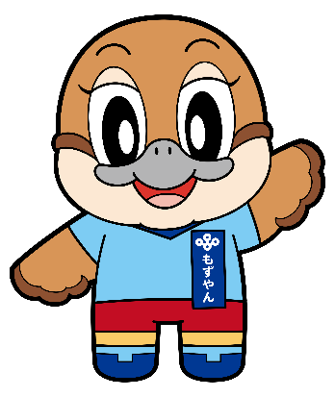
現在募集中

©2014 大阪府もずやん
Ⅰ 全体概要
２ 開催意義
（１）大阪府の特色
大阪府は、人口約880万人を有する大都市でありながら、古墳や寺社仏閣などの歴史的建造物や景観、大阪湾や生駒・金剛山地、和泉山脈等の豊かな自然があふれ、国内からの観光客はもとより、多くの外国人観光客も訪れる観光都市として親しまれています。
また、17世紀以降、日本全国から米や特産物が集まる取引の中心地として栄えたことから「天下の台所」と呼ばれ、その食文化を支える農業や漁業も盛んであり、包丁などの刃物や錫器など食に関わる多くの伝統工芸品も生産されるなど、「食の都」としても知られています。
近年では、2025年大阪・関西万博を契機としてSDGsの推進を加速させ、様々な主体が連携して、持続可能な社会の実現に向けた新たな取組みを進めています。

（２）大阪府の水産業
大阪湾は、瀬戸内海の東端に位置する楕円形の内湾で、明石海峡と紀淡海峡からの強い潮流と、淀川や大和川などの河川から流れ込む豊富な栄養分に恵まれています。大阪を示す「なにわ」の語源は「魚庭」、すなわち魚の豊かな海であるという説があるように、大阪の漁業の歴史は古く、府内の遺跡からも多くの漁具が出土しており、中近世において大阪の優れた漁業技術が、西は九州から、東は房総にまで伝えられ、日本の漁業の発展に大きく寄与していたと言われています。
大阪府全体の漁業生産量は概ね２万トンと全国で35位前後ですが、シラスの漁獲量は４位前後、ワカメの養殖生産量は８位前後と多く、その他イワシ類、サワラ、タイ類、貝類など多種類の魚介類が水揚げされ、大都市近郊に位置するという立地条件を活かし新鮮な魚介類を消費地に届ける都市型の漁業が活発に行われています。これらの漁業活動を将来にわたり続けていくため、資源管理や栽培漁業、漁場整備などに取り組んでいます。
内水面では、大阪府の北摂地域の河川では釣りによる河川漁業、河内・和泉地域のため池ではカワチブナ、タモロコなどの淡水魚養殖が行われるとともに、河川環境等の保全を通じて多くの方々に水と魚に親しむ場を提供しています。

Ⅰ 全体概要
２ 開催意義
（３）大会開催の意義
近代から高度経済成長期の大阪府では、経済都市として成長を遂げた一方、大阪湾沿岸域で湾奥部等の埋立てや富栄養化が進み、魚介類の産卵・育成の場である浅場や藻場の多くが消失したことで赤潮や貧酸素水塊が発生するなど、漁場環境が悪化しました。その後、法令による排水規制の強化をはじめ、様々な関係者による環境改善に向けた取組みが行われ、大阪湾の水質は大幅に改善されました。現在も、栽培漁業や藻場の創出等の水産振興施策のほか、港湾エリア等での干潟の再生に向けた取組み、漁業者自らが行う資源管理や漁場環境保全の取組み、府民や事業者等との協働による海洋プラスチックごみの削減など、多様な主体による豊かな海の創造に向けた取組みが進められています。
大阪府で初めて本大会を開催することにより、経済発展による都市の成長と豊かな海づくりの両立をめざす大阪府の取組みを全国に発信するとともに、大阪湾沿岸の多くの方々や事業者等が一体となり、それぞれの地域特性を活かしながら豊かな大阪湾を次世代に引き継ぐような取組みを行う契機とします。
また、多くの方々が大阪の海にまつわる歴史や食等の学びを通じて、府内で生産される多様な農林水産物（「大阪産(もん)」）を身近に感じ、大阪の魅力を再発見するとともに、それらの魅力を国内外からの観光客にも発信し、来阪者の増大と地域経済の活性化を図ります。
さらに、「いのち輝く未来社会のデザイン」をテーマとする大阪・関西万博の開催都市として、万博を契機に促進された環境等に関する取組みや行動変容を後世に継承し、豊かな海が育む水産資源からの健康・食育、SDGs等の取組みを通じ、いのち輝く未来社会の共創をめざします。

Ⅰ 全体概要
３ 基本理念
大阪の海や河川等がもたらす豊かな恵みを将来にわたって享受するため、それらを育む環境の保全・創出や水産資源の保護・管理等の取組みを進めることにより、府内水産物をはじめとした大阪の魅力を広く発信し、水産業の振興と地域の活性化を図ります。

４ 基本方針
（１）美しく豊かな大阪湾の保全と継承
G20大阪サミット2019で共有された「大阪ブルー・オーシャン・ビジョン」に基づく海洋プラスチックごみ削減のための取組みや、官民連携による藻場創出等のブルーカーボン生態系の保全活動など、豊かな海づくりに関する情報を発信することにより、SDGsの開発目標「14 海の豊かさを守ろう」の達成等に向けた行動変容を促し、府民や国民の水環境保全に関する認識を深め、豊かな海を次の世代に引き継いでいく大会とします。

（２）未来に向けた都市型の漁業の推進
漁港と人口が集積している消費地との距離が近いという大阪の特性を活かし、自治体や漁業者、関係団体が連携して行う栽培漁業等の水産振興の取組みに加え、健康増進のための魚食のメリットや効果などを広く啓発し、大阪府産の魚介類の消費拡大に向けて取組みを進めるとともに、府民に海や河川等と親しむ機会を創出するなど、水産業の持続的発展と地域の活性化に資する大会とします。

（３）「食の都」大阪の魅力発信
「食の都」として知られる大阪府の食や歴史、海や河川にまつわる魅力等について、国内外からの多くの観光客に広く発信するとともに、万博開催都市として、2025年大阪・関西万博のテーマ「いのち輝く未来社会のデザイン」の個々の実践及び共創につながる大会とします。
大阪ブルー・オーシャン・ビジョン

2050年までに海洋プラスチックごみによる新たな汚染ゼロをめざすビジョン。
本ビジョン達成に向け、「大阪ブルー・オーシャン・ビジョン」実行計画を策定するなど、海洋プラスチックごみの削減に向けて取り組んでいます。

Ⅱ 大会計画
１ 全体計画
（１）計画概要
■ 基本的な考え方
〇都市の成長・経済発展と豊かな海づくりの両立
都市と共存する漁業の取組みや環境保全の先進事例を、府民や多数の事業者などに発信し、豊かな海づくりに向けた取組みへの参画を促進する大会とします。
〇大阪の海にまつわる歴史や食等を学ぶ契機
「食の都」「天下の台所」「魚庭」等、大阪産(もん)や大阪の海にまつわる魅力を再発見し、国内外に大阪の魅力を発信する契機とします。
〇大阪・関西万博のレガシーの継承
万博を契機とした環境等に関する取組みや行動変容を継続し、水産資源から健康・食育、SDGs等への取組みを促進し、いのち輝く未来社会の共創へつなげます。
■ 行事構成
○式典行事
栽培漁業や資源管理、漁場・環境保全など豊かな海づくりに係る活動に功績のあった団体・個人の表彰、水産業や水域の環境保全を題材とした最優秀作文の発表、漁業後継者等によるメッセージの発表や大会決議などを行います。
○海上歓迎・放流行事
豊かな海を次世代につないでいく思いをこめて、本府の栽培漁業を代表する稚魚を放流するとともに、漁業関係者の協力を得て、漁船による海上歓迎パレードを行います。
○歓迎レセプション
大会関係者を招待して歓迎レセプションを行い、大阪産(もん)を豊富に使ったおもてなしをします。
○関連行事
大会を記念した絵画・習字コンクールの優秀作品の展示、本府の水産業や豊かな海の実現に向けた府内における取組みの紹介、大阪産(もん)の販売などを行い、府内外の参加者に本府の魅力を発信します。
Ⅱ 大会計画
１ 全体計画
（２）会場配置
■ 基本的な考え方
来場者が豊かな海を実感できるように、式典会場及び海上歓迎・放流行事会場の施設や景観等を最大限活用した配置とします。
また、関連行事会場については、府内全体で盛り上がるような配置とします。
○式典行事【岸和田市 南海浪切ホール】
大阪湾を望む岸和田ベイエリアに、市民文化の創造や交流の促進を図ることを目的として、2002年にオープン。大阪市内から約40㎞、自動車で約40分と、アクセスが良好であるとともに、駐車スペースの確保も可能。歴史あふれる町にふさわしく伝統芸能に重点をおいたホールを有し、十分な客席の確保も可能。これらの立地条件や施設の長所を活かし、本府の豊かな海づくりを全国に効果的に発信できる式典とします。
○海上歓迎・放流行事【泉佐野市 府営りんくう公園 シーサイドウォーク】
世界に開かれた大阪の玄関口、関西国際空港の対岸に位置する泉佐野市内ある公園。海に面する眺望良好のこの公園からは、関西国際空港において離発着する飛行機、遠くには明石海峡大橋や淡路島も望めます。放流行事を安全に行うための放流台を設置する護岸や客席スペースの確保も可能であるともに、周辺海域が海上歓迎や漁船パレードを実施するための十分な水域と水深の確保も可能。これらの立地条件から、本府の有する豊かな海を全国に効果的に発信できる海上歓迎・放流行事とします。
○関連行事【開催市等】
絵画・習字コンクールの優秀作品の展示、本府の水産業や豊かな海づくり活動に関する企画展示、ステージイベント、ふれあい体験コーナー、物産販売、飲食エリアなどで構成し、大阪の水産業をはじめとした魅力を発信するとともに、参加者の豊かな海づくりへの意識向上を図ることができる会場づくりを行います。

Ⅱ 大会計画
１ 全体計画
（２）会場配置
■ 会場配置図
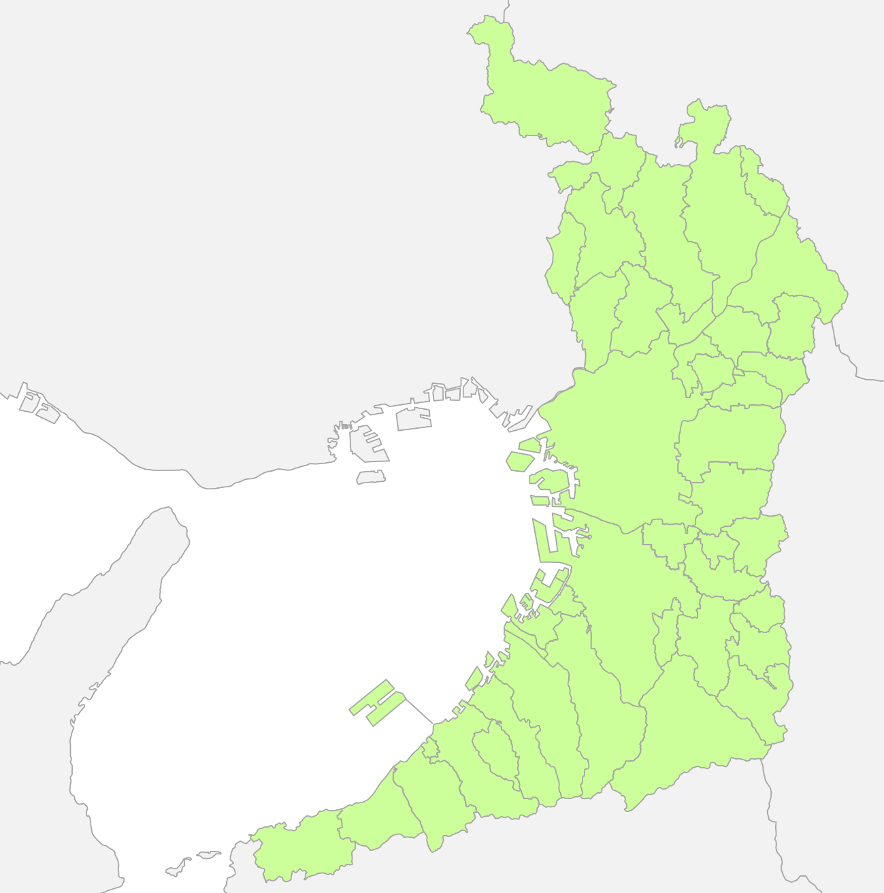

能勢町
京都府
式典行事
南海浪切ホール（岸和田市）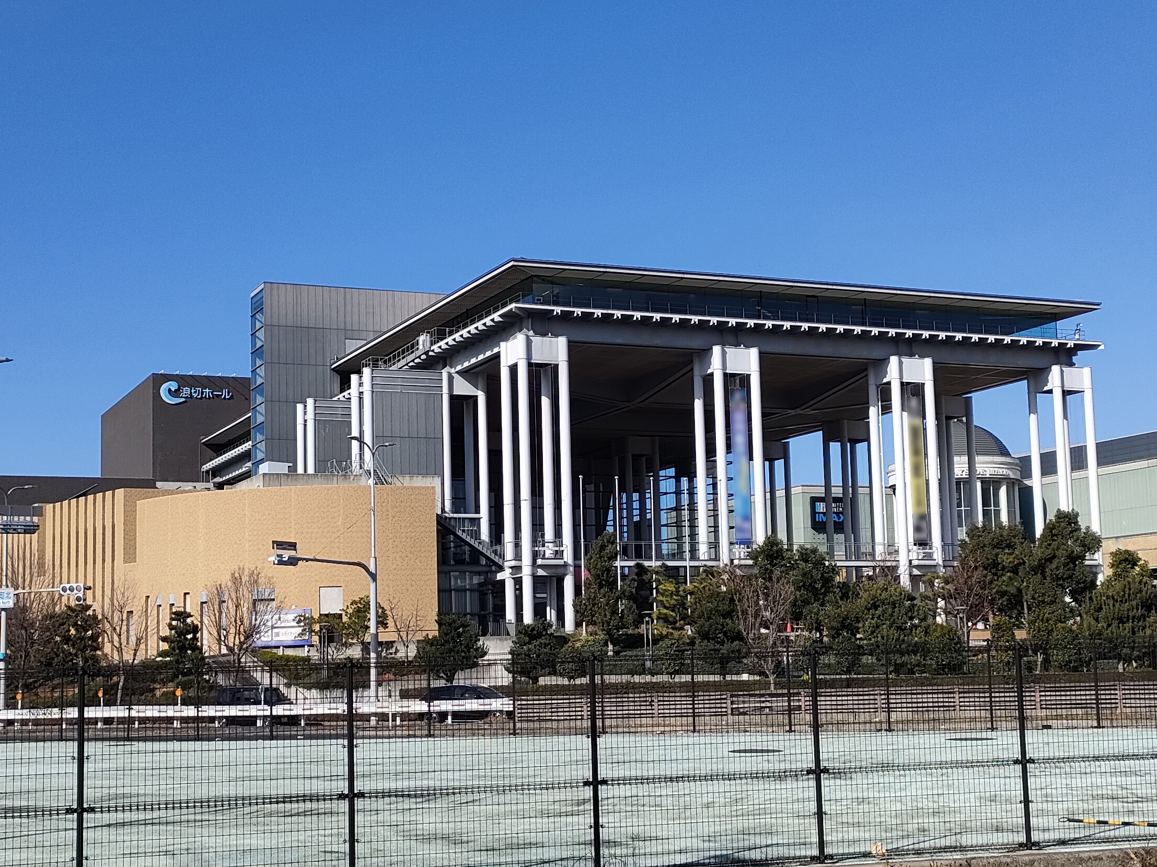

島本町
豊能町
茨木市
高槻市
兵庫県
池田市
箕面市
枚方市
豊中市
吹田市
交野市
寝屋川市
摂津市
門真市
四條畷市
守口市
大東市
大阪市
東大阪市
海上歓迎・放流行事
りんくう公園（泉佐野市）
八尾市
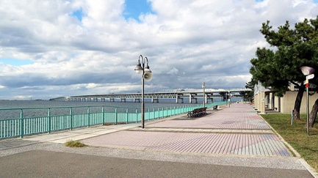
松原市
藤井寺市
柏原市
高石市
堺市
奈良県
羽曳野市
忠岡町
泉大津市
富田林市
大阪
狭山市
太子町
和泉市
河南町
岸和田市
千早
赤阪村
貝塚市
田尻町
熊取町
河内長野市
泉佐野市
阪南市
泉南市
岬町
和歌山県

Ⅱ 大会計画
１ 全体計画
（３）行事計画
■ 基本的な考え方
・各行事のタイムスケジュールに従い、招待者及び来場者の移動がスムーズに行えるよう、安全面、機能面を十分に考慮した計画とします。
・式典行事会場、海上歓迎・放流行事会場及び関連行事会場において、一体感のある演出を行うため、大型映像装置等を活用し、映像中継を行います。
■ 行事構成
会 場 |  | 式典行事会場 | 海上歓迎・  放流行事会場 | 歓迎レセプ  ション会場 | 関連行事会場
令  和８年  11  月14日  (土) | 9:30  17:00 | 総合リハーサル | 総合リハーサル | 関連行事  ・企画展示  ・ｽﾃｰｼﾞｲﾍﾞﾝﾄ  ・体験ｺｰﾅｰ  ・物産販売 等  等  歓迎レセプション  絵画・習字  優秀作品御覧
令  和８年  11  月15日  (日) | 9:30  12:00  15:00  17:00 | 開場  プロローグ  式典行事 |  | 海上歓迎・  放流行事中継  式典行事中継  関連行事  ・企画展示  ・ｽﾃｰｼﾞｲﾍﾞﾝﾄ  ・体験ｺｰﾅｰ  ・物産販売 等
令  和８年  11  月15日  (日) | 9:30  12:00  15:00  17:00 | 開場  プロローグ  式典行事 | 海上歓迎・  放流行事
※内容は先催県の例を参考に記載したものであり、関係機関等と協議の上、調整・決定します。
Ⅱ 大会計画
２ 式典行事
（１）会場配置
■ 基本的な考え方
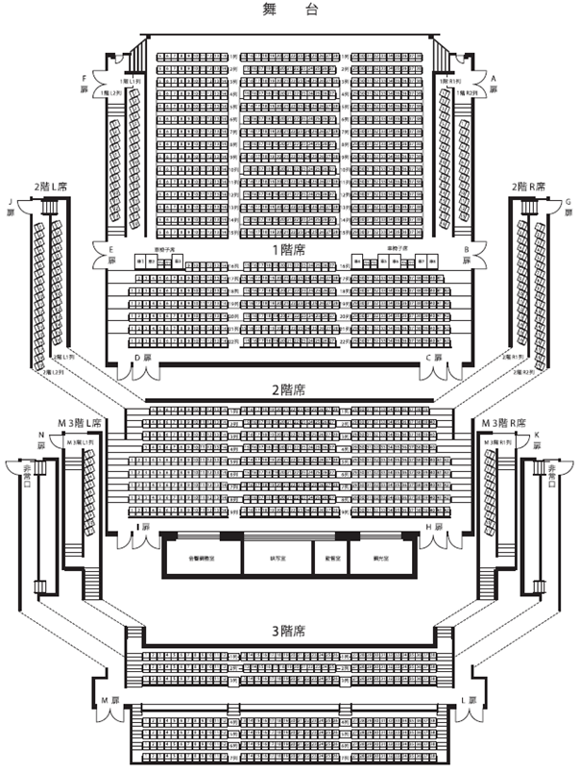
本府水産業の魅力や環境保全の大切さを全国に発信できるよう、南海浪切ホールの施設、空間、設備を最大限活用した会場配置を行います。
■ 主要会場配置図

招待者席・報道者席

招待者席

関係者席

Ⅱ 大会計画
２ 式典行事
（２）行事計画
■ 基本的な考え方
厳粛で品位のある進行を基本として、豊かな海の重要性や本府の取組みを全国に発信できる内容とします。
■演出計画
進行 | 内容・出演者等
プロローグ | 大阪府紹介映像、伝統芸能 等
御臨席 | 御先導：大阪府知事
大会旗入場 | 旗手：調整中 [先催県：県内高等学校生徒 等]  先導：調整中 [先催県：地元園児による鼓笛隊 等]
開会のことば | 大阪府漁業協同組合連合会代表理事会長
国歌斉唱 | 調整中 [先催県：地元オーケストラ 等]
主催者あいさつ | 全国豊かな海づくり大会会長（衆議院議長）  大阪府実行委員会会長（大阪府知事）
歓迎のことば | 開催市長 [先催県：式典開催市長]
おことば
表彰（功績団体等） | 全国豊かな海づくり大会会長賞、農林水産大臣賞、  環境大臣賞、水産庁長官賞、大阪府知事賞
最優秀作文の発表 | 全国豊かな海づくり大会会長賞の受賞者代表
稚魚等のお手渡し | お受取：水産関係者等  介添え：調整中 [先催県：県内高等学校生徒 等]
海づくりメッセージ | 漁業後継者等によるメッセージ
大会決議 | 豊かな海づくり大会推進委員会会長  （全国漁業協同組合連合会代表理事会長）
大会旗引継 | 大阪府知事から千葉県知事（次期開催地）へ引継
次期開催県あいさつ | 千葉県知事
閉会のことば | 大阪府議会議長
御退席 | 御先導：大阪府知事
エピローグ | 豊かな海への想いを音楽やパフォーマンスで表現
※内容は先催県の例を参考に記載したものであり、関係機関等と協議の上、調整・決定します。
Ⅱ 大会計画
３ 海上歓迎・放流行事
（１）会場配置
■ 基本的な考え方
関西国際空港を対岸に面し、公園として整備された府営りんくう公園シーサイドウォークにおいて、海上歓迎行事と放流行事を開催します。
なお、御放流所は、御放流の様子が招待者及び報道関係者から見やすいように設置します。

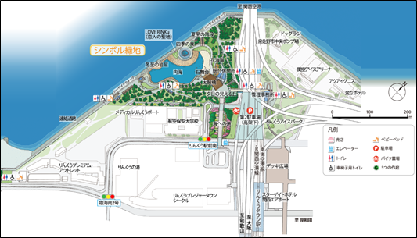
【海上歓迎・放流行事会場イメージ】

シーサイドウォーク

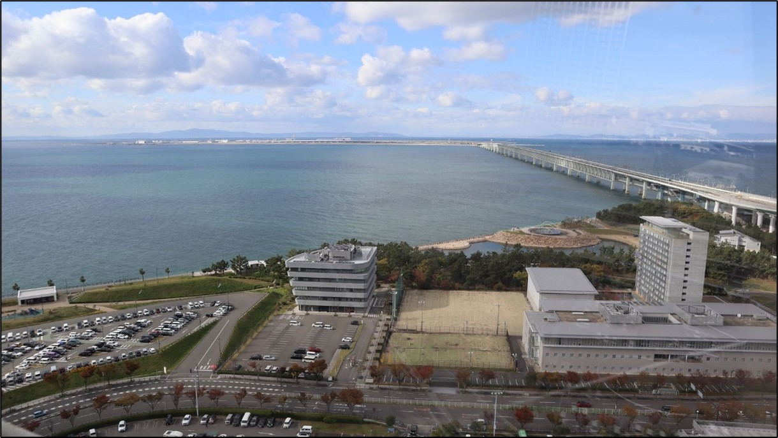

Ⅱ 大会計画
３ 海上歓迎・放流行事
（１）会場配置
■ 御放流所
御放流所は、周辺の景観を損なわないように配慮しつつ、万一の風雨の影響を最小限に抑えるよう適切な屋根の大きさを確保します。
御放流所の材料は、環境に配慮することとします。
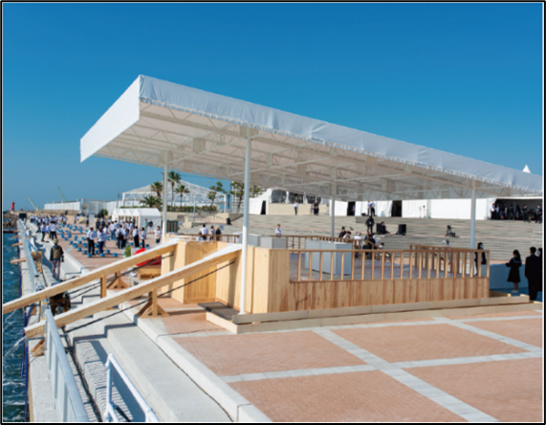

第41回兵庫県（令和４年度）の様子

Ⅱ 大会計画
３ 海上歓迎・放流行事
（２）行事計画
■ 基本的な考え方
漁船団によるパレードと大阪の代表的な漁法の紹介等で招待者を歓迎します。また、豊かな海を次世代につないでいく思いをこめて、稚魚の放流を行います。
■ 演出計画
進行 | 内容・出演者等
歓迎演奏 | 調整中  [先催県：吹奏楽・和太鼓等]
進行概要説明 | 司会者
会場御臨場～御放流所へ御移動 | 御先導：大阪府知事
海上歓迎 | 漁船等による海上パレードと漁法紹介
第１回放流 | 介添え者：調整中  [先催県：県内高等学校生徒 等]
第２回放流 | 介添え者：調整中  [先催県：県内高等学校生徒 等]
御放流所から御移動～会場御発 | 御先導：大阪府知事
※内容は先催県の例を参考に記載したものであり、関係機関等と協議の上、調整・決定します。

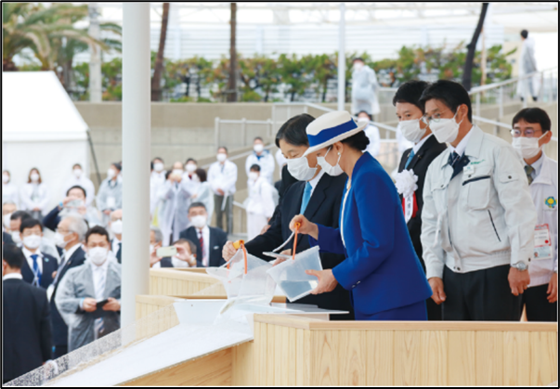
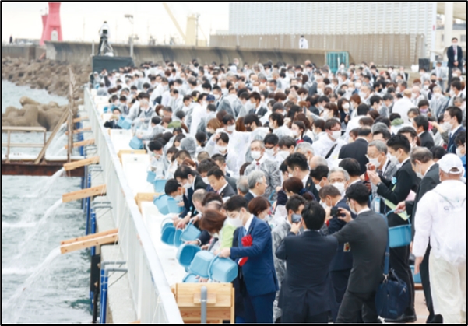

第41回兵庫県（令和４年度）の様子

Ⅱ 大会計画
４ 御放流魚種・お手渡し魚種
（１）御放流魚種
【キジハタ】  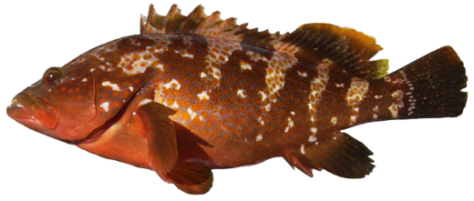 | ・主に西日本の沿岸岩礁域に生息するハタ類で、最大全長60cmになる。平成5年頃から漁獲量がほぼなく、「幻の魚」となっていた。  ・平成12年から水産試験場が栽培漁業の技術開発を開始し、平成22年から量産化に取り組んだ結果、漁獲量が増加した。近年では安定的に11万尾の放流を行っており、大阪府の栽培漁業の代表種となっている。  ・主に刺網、底びき網で漁獲され、資源管理の取組みとして、全長28cm以下の再放流を行っている。  ・大阪では「あこう」と呼ばれ、夏に旬を迎える白身の高級魚である。刺身で食することが多いが、どのように料理しても美味しく、捨てるところのない魚である。幻の高級魚「魚庭（なにわ）あこう」としてブランド化している。
【ヒラメ】  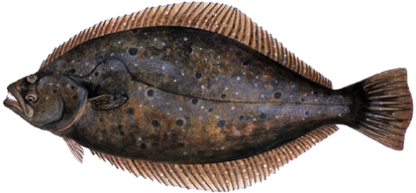 | ・日本周辺の沿岸砂泥底に生息する魚で、最大全長1ｍになる。平成の初めまでは漁獲量が少なく不安定であった。  ・平成4年から継続的に年間10万尾以上の放流を行っており、放流開始以降は漁獲量が安定している。また、漁業者からも放流の効果により、資源が増加しているとの声もある。  ・主に底びき網、定置網で漁獲される。資源管理の取組みとして全長28cm以下の再放流、底びき網では週休2日制に取り組んでいる。  ・秋から冬にかけてが旬であり、主に刺身、寿司ネタとして用いられる。安定した価格と需要のある魚である。

Ⅱ 大会計画
４ 御放流魚種・お手渡し魚種
（２）お手渡し魚種
【キジハタ】 | ・大阪府の栽培漁業の代表種で、栽培漁業センターで生産・放流を実施している。  ・主に刺網、底びき網で漁獲される。  ・旬は夏で「夏のあこう（キジハタ）、冬のフグ」と言われ、フグと並び称される高級魚である。
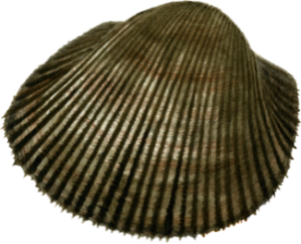  【アカガイ】 | ・大阪府では平成27年から放流を開始し、令和元年頃から漁獲量が増加している。  ・主に底びき網で漁獲される。  ・泉佐野漁業協同組合が先導して、300g以上のものを「泉州げんこつ赤貝」の名称でブランド化している。  ・春に旬を迎えるが、年間を通じて漁獲される。
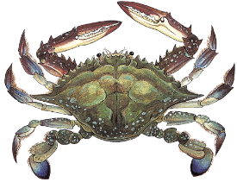  【ガザミ】※大会時に確保可能か実験中 | ・地元泉州の「だんじり祭」に欠かせない食材であり、「岸和田祭りのわたりがに」が大阪のプライドフィッシュに選定されている。  ・主に底びき網、刺網で漁獲される。  ・泉佐野市が地元漁業協同組合を支援し、抱卵ガザミの再放流の取組みを実施している。
【アマモ】※大会時に確保可能か実験中  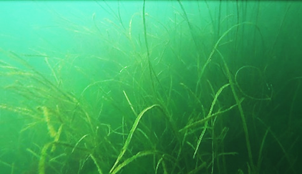 | ・阪南市において、府民と協働し、子ども達も参画するアマモ場づくりの取組みを実施している。  ・水深が浅く明るい砂底域に生育し、魚介類の産卵・育成や水質浄化等、様々な機能を有する。

Ⅱ 大会計画
５ 関連行事
（１）会場配置
■ 基本的な考え方
大阪府全体で大会を盛り上げるため、開催市等において式典行事や海上歓迎・放流行事と併せて関連行事を開催し（大会開催の２日間）、ステージイベントや物産販売等を通じて多彩な大阪の魅力を発信できる場とします。
また、これらの行事の開催にあたっては、府内における取組みを効果的に発信できるよう、各地の農林漁業祭などの各種イベントとの連携を図っていきます。

（２）行事計画
■ 企画展示エリア
本府の水産業や大阪湾の現状、豊かな海づくりに向けた府内各地での取組みなど、豊かな海を未来へつなぐことの大切さを広く発信し、意識の向上につながる構成とします。
■ ステージイベントエリア
式典行事や海上歓迎・放流行事の映像を中継し、各行事との一体感を高めるとともに、伝統芸能や著名人によるトークショーなどの特色あるアトラクションを展開することで、多くの方々が楽しめる構成とします。
■ ふれあい体験エリア
海の生き物とふれあえるコーナーなど、様々な体験を通じて豊かな海づくりの大切さを楽しんで学べる構成とします。
■ 物産販売エリア
大阪産(もん)を広くPRするなど、大阪の食文化や多彩な食材を楽しめる構成とします。

Ⅱ 大会計画
６ その他の行事
（１）絵画・習字優秀作品御覧
■ 内 容
府内の児童・生徒を対象とした絵画・習字コンクールの優秀作品を御覧いただきます。
■ 次 第
進 行 | 内容・出演者等
御臨場 | 御先導：大阪府知事
絵画・習字優秀作品御覧 | 御説明：大阪府教育長  受賞者：大阪府知事賞（絵画部門・習字部門）
御発 | 御先導：大阪府知事
※内容は先催県の例を参考に記載したものであり、関係機関等と協議の上、調整・決定します。

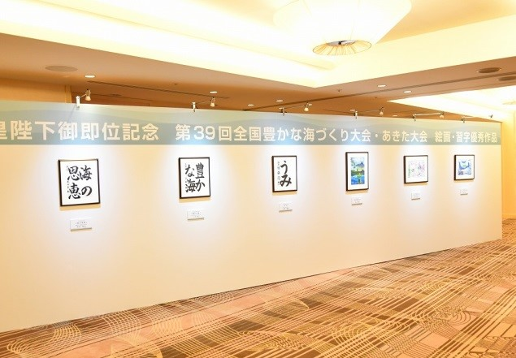
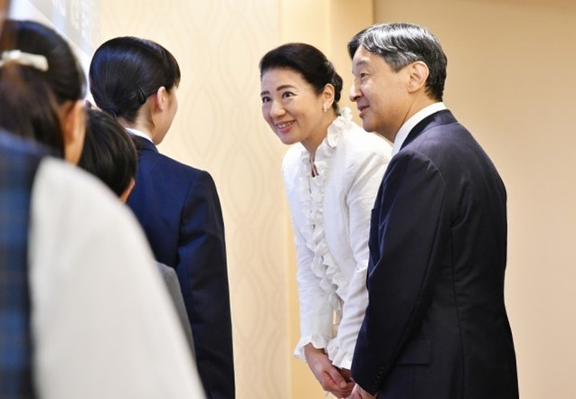

第39回秋田県（令和元年度）の様子

Ⅱ 大会計画
６ その他の行事
（２）歓迎レセプション
■ 内容
大会前夜に歓迎レセプションを開催し、大阪産(もん)を豊富に使用した大阪ならではの「食」でおもてなしをします。
■ 次第
進 行 | 内容・出演者等
御臨場 | 御先導：大阪府知事
開宴のことば | 大阪府漁業協同組合連合会代表理事会長
主催者挨拶 | 大阪府知事
乾杯 | 全国豊かな海づくり大会会長（衆議院議長）
御歓談
御退席 | 御先導：大阪府知事
御歓談
終宴の挨拶 | 大阪府議会議長
※内容は先催県の例を参考に記載したものであり、関係機関等と協議の上、調整・決定します。

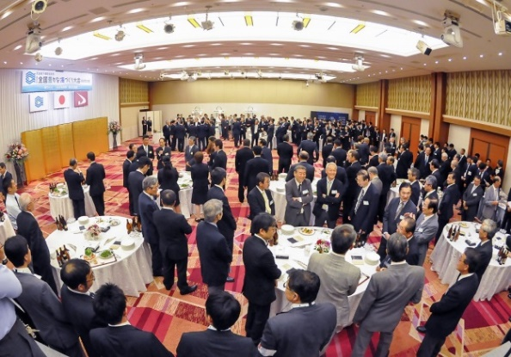
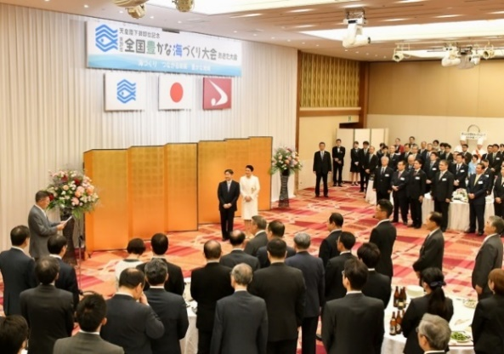

第39回秋田県（令和元年度）の様子

Ⅱ 大会計画
７ 大会運営計画
■ 基本的な考え方
・すべての来場者の安全を確保するとともに、心のこもったサービスを提供します。
・大会の開催や機運醸成の取組み等の実施にあたっては、環境への負荷の低減の観点から、「大阪ブルー・オーシャン・ビジョン」等に基づく豊かな海づくりに資する取組みの促進につなげます。
・円滑な大会運営を行うため、実行委員会に所属する組織だけでなく、関係する様々な主体と連携します。
・障がい者、高齢者等に十分配慮した大会運営を行います。
・大阪産(もん)など地元産品を活用したおもてなしにより、大阪の魅力を発信する大会とします。
■ 緊急時対応
・警察、海上保安、消防、医療機関等の関係機関、関係団体との連携を密にし、事故防止や非常時の迅速な対応に努めます。
・沿岸部を主体として開催する大会となることから、悪天候や地震などの災害への対応として、情報収集と避難誘導や大会行事の実施等の判断を迅速かつ的確に行える体制を作ります。

Ⅱ 大会計画
８ 荒天時等計画
■ 基本的な考え方
台風による荒天時や地震、津波等の災害、火災、その他の突発的事案が発生した場合には、大会行事の開催可否を決定するため、判定会議を開催します。
判定会議は、気象状況や災害、突発的事案の情報収集、整理を行い、専門家の意見を踏まえた上で、実施の可否を判断することとします。
なお、大会行事の実施、変更、中止の判断基準は、実施計画で詳細を定めます。
■ 荒天時等の実施内容
判定会議において、荒天や災害、その他の突発的事案により海上歓迎行事の実施が困難であると判断した場合には、荒天時計画（Ａ）に変更し、行事を実施します。
さらに、放流行事の実施も困難であると判断した場合には、荒天時計画（Ｂ）に変更し、式典行事を実施します。
なお、台風や地震、津波等により、招待者や関係者の会場への移動に危険が伴うと判断した場合には、全ての行事を中止します。

行事名 | 荒天時計画（A） | 荒天時計画（B）
式典行事 | 計画どおり実施 | 計画どおり実施
海上歓迎行事 | 中止 | 中止
放流行事 | 計画どおり実施 | 中止

Ⅲ 機運醸成・広報計画
１ 機運醸成に向けた取組み
■ 基本的な考え方
大会開催に向け、１年前プレイベントや協賛行事などの開催を通じて、府内全域で機運醸成を図るとともに、大会の基本方針を達成できるよう、府内市町村や関係団体などと一体となって取り組みます。
さらに、大会を契機として促進された豊かな海づくりにつながる取組みや行動変容等を大会後も継承できるよう進めていきます。
■ 機運醸成の取組み
① 美しく豊かな大阪湾の保全と継承に資する取組み
〇森・里・街・川・海のつながりを学び、活動する機会の創出
府内市町村と連携し、森・里・街・川が豊かな海を育むことを伝え、府民の理解促進を図るとともに取組内容のPRなどを通じて、オール大阪で豊かな海づくりに対する意識向上を図ります。
〇大阪湾の環境保全に向けた多様な主体との連携促進
「大阪湾MOBAリンク構想」の実現に向けた取組みや、「OSAKAごみゼロプロジェクト」などの多様な主体と連携した施策を通じ、未来に向けた環境の保全を図ります。
〇大阪湾の魅力の発信
大阪湾に面する自治体で構成する協議会が実施する、大阪湾を対象としたフォトコンテストなどと連携し、豊かな海である大阪湾の新たな魅力の発掘と情報発信を行います。
大阪湾MOBAリンク構想

大阪湾沿岸をブルーカーボン生態系の回廊でつなぐ構想。「大阪湾ブルーカーボン生態系アライアンス」を設置し、産学官連携での取組みにより2050年までに本構想の実現を目標としています。

OSAKAごみゼロプロジェクト

街・川・海にごみのないきれいな大阪の実現をめざし、府内全域で地域、企業、団体、市町村等と連携して取組内容を発信するなど、オール大阪でのごみ削減や機運醸成を図ることを目的した施策。2024年度から2026年度を実施期間としています。
Ⅲ 機運醸成・広報計画
１ 機運醸成に向けた取組み
② 未来に向けた都市型の漁業の推進に資する取組み
〇漁業を身近に感じる取組みの促進
漁港や海に関連するイベント及び取組み等と連携し、大阪湾の新鮮な魚介類の提供や、水産業を学ぶ機会などを通じて大阪の漁業を広くPRすることで、漁業への関心を高めます。
〇大会記念リレー放流
府内各地において、児童などと稚魚の放流を実施するとともに、子どもたちが楽しく学べ・体験できる機会を設けるなど、豊かな海づくりに対する理解促進を図ります。
〇大阪の水産物を通じた魚食の推進
大阪の水産物を用いたレシピ等を提供できる場を設け、地産地消や魚食の推進による健康増進を図ります。

③ 「食の都」大阪の魅力発信
〇大阪の水産物の魅力発信
大阪の水産物について、その魅力や特徴、味わえる場所など、様々な機会を通じて情報発信します。
〇魚庭（なにわ）の海を学ぶ機会の創出
魚庭（なにわ）の海にまつわる食や歴史等を学ぶ機会を創出し、大阪の魅力について情報発信します。

Ⅲ 機運醸成・広報計画
１ 機運醸成に向けた取組み
④１年前プレイベント等（①～③を包括的に啓発していく取組み）
１年前プレイベントでは、「式典行事」の会場となる南海浪切ホール及び「海上歓迎・放流行事」の会場となる府営りんくう公園において、大会本番を想定した式典行事や漁船等の海上歓迎パレード、放流行事を実施します。
また、その実施を通じて対策を検討し、得られた内容を大会計画に反映し
ます。
併せて、多くの府民が楽しめるイベントを地元と連携して開催し、大会の
機運醸成を図ります。

《開催日》 令和７年10月26日（日曜日）など ※調整中
《場 所》 南海浪切ホール及び府営りんくう公園ほか
《内容（想定）》 ・式典
・大会テーマ、コスチュームデザインのお披露目と入賞者の表彰
・漁船等による海上歓迎パレード
・稚魚等の放流
・企画展示、ステージイベント、体験コーナー等

⑤ 協賛事業等
豊かな海づくりに向けた取組みを促進するため、基本理念に賛同いただける事業者等からの協賛金（物品等を含む。）を募集するとともに、大会の周知や機運醸成を目的とした活動を協賛行事として募集します。
また、イベント等の様々な機会を活用し、事業者等の強みを活かした大阪ならではの豊かな海づくりにつながる取組みを広げていきます。

⑥ 作文・絵画・習字コンクールの開催
豊かな海づくり大会推進委員会との共催により、府内の児童・生徒を対象に、作文・絵画・習字のコンクールを行います。

⑦ 大会開催を契機とした行動変容等を継承するための取組み
大会後も、①～⑥の取組みによる豊かな海づくりにつながる取組みや行動変容などを継承できるよう、府民や事業者等の取組みを一層促進していきます。
Ⅲ 機運醸成・広報計画
２ 情報発信の取組み
■ 基本的な考え方
大会テーマ、大会キャラクターを活用しながら大会関連情報について各種媒体を通じて積極的かつ効果的な広報活動を展開します。
■ 広報事業
① 「第４４回全国豊かな海づくり大会～美し国みえ大会～」への参加
令和７年秋季に開催される「第４４回全国豊かな海づくり大会～美し国みえ大会～」に参加し、大会招待者などに次期開催の周知を図るとともに、水産物をはじめ本府の魅力をPRします。

② 大会テーマ、大会キャラクター等による広報
公募により選定した大会テーマの普及を図るとともに、大会専用コスチュームを羽織った大阪府広報担当副知事「もずやん」を大会キャラクターとしてPR活動を展開します。
・大会テーマ、大会キャラクターを活用した大会PRグッズの作成・配布
・大会キャラクターによる各種イベント等でのPR など

③ 印刷物による広報
各種印刷物や広報誌等を活用した広報活動を展開します。
・大会公式ポスター、リーフレットの作成、配布
・府、市町村等の広報誌の活用 など

④ 多様なメディアによる広報
報道関係への情報提供やインターネット等の多様なメディアを活用し、大会に関する情報を迅速かつ広域的に発信します。
・新聞、テレビ、ラジオ等の活用
・大会ホームページ、各種SNS等での情報発信

⑤ 屋外広告物等による広報
懸垂幕や横断幕、カウントダウンボード等を設置し、大会を広く周知します。

Ⅳ 実施スケジュール
大会開催に向けた全体スケジュール
年度 | 月 | 大会開催計画 | 機運醸成・広報計画  大会テーマ等の  募集・審査
６年度 | 1
６年度 | 2
６年度 | 3
７年度 | 4
７年度 | 5 | 実行委員会（基本計画決定） | 大会テーマ等の決定
７年度 | 6
７年度 | 7
７年度 | 8
７年度 | 9 | 実施計画の検討 | 大阪・関西万博でPR  １年前プレイベント
７年度 | 10
７年度 | 11 | ホームページ・ＳＮＳ・ポスター等によるＰＲ
７年度 | 12 |  | 三重大会でPR
７年度 | 1 | 大会記念リレー放流の実施  機運醸成事業の実施（イベントでのＰＲ・主催又は協賛行事等）
７年度 | 2 | 実行委員会（実施計画決定） | 大会公式ポスター  作成
７年度 | 3
８年度 | 4 | 大会実施本部の設置 | 大会記念作品募集開始  （作文・絵画・習字）
８年度 | 5
８年度 | 6 | 運営マニュアル作成等
８年度 | 7
８年度 | 8
８年度 | 9 | 1ヶ月前総合リハーサル
８年度 | 10 | 前日総合リハーサル
８年度 | 11 | 第45回全国豊かな海づくり大会 ～魚庭の海おおさか大会～
８年度 | 12
８年度 | 1
８年度 | 2
８年度 | 3 | 実行委員会（解散総会） | 大会実績報告書作成

第４５回全国豊かな海づくり大会大阪府実行委員会事務局
（大阪府環境農林水産部水産課内）

〒559-8555 大阪市住之江区南港北１丁目14番16号
大阪府咲洲庁舎２２階
TEL 06-6210-9612
FAX 06-6210-9611
E-mail umitaikai@gbox.pref.osaka.lg.jp

